浮梁县林业局单位2022年度决算

目 录

第一部分 浮梁县林业局单位概况
一、单位主要职责
二、单位基本情况
第二部分 2022年度单位决算表
一、收入支出决算总表
二、收入决算表
三、支出决算表
四、财政拨款收入支出决算总表
五、一般公共预算财政拨款支出决算表
六、一般公共预算财政拨款基本支出决算表
七、一般公共预算财政拨款“三公”经费支出决算
表
- 政府性基金预算财政拨款收入支出决算表
- 国有资本经营预算财政拨款支出决算表
十、国有资产占用情况表
第三部分 2022年度单位决算情况说明
一、收入决算情况说明
二、支出决算情况说明
三、财政拨款支出决算情况说明
四、一般公共预算财政拨款基本支出决算情况说明
五、财政拨款“三公”经费支出决算情况说明
六、机关运行经费支出情况说明
七、政府采购支出情况说明
八、国有资产占用情况说明
九、预算绩效情况说明
第四部分 名词解释

第一部分 浮梁县林业局单位概况

一、单位主要职责
(一)负责全县林业和草地及其生态保护修复的监督管理。拟订林业和草地及其生态保护修复的地方性政策、规划，并组织实施。组织开展全县森林、湿地、草地、荒漠和陆生野生动植物资源动态监测与评价。
(二)组织全县林业和草地生态保护修复和造林绿化工作。组织实施林业和草地重点生态保护修复工程，指导公益林和商品林的培育，指导、监督全民义务植树、城乡绿化工作。指导植树造林、封山育林和以植树种草等生物措施防治水土流失工作。指导林业有害生物防治检疫工作。承担林业应对气候变化的相关工作。
(三)负责全县森林、湿地、草地资源的监督管理。组织编制并监督执行全县森林采伐限额。负责林地管理，拟订全县林地保护利用规划并组织实施。组织开展公益林划定和管理工作，监督管理国有森林资源。负责草地草畜平衡和草地生态修复治理工作，监督管理草地的开发利用。负责湿地生态保护修复工作，拟订全县湿地保护规划，组织实施建立湿地公园等保护管理工作，监督管理湿地的开发利用。
(四)负责监督管理全县防沙治沙工作，组织开展沙化土地调查，组织拟订防沙治沙、沙化土地封禁保护区建设规划，监督管理沙化土地的开发利用。
(五)负责全县陆生野生动植物资源监督管理。组织开展陆生野生动植物资源调查，指导陆生野生动植物的救护繁育、栖息地恢复发展、疫源疫病监测，监督管理陆生野生动植物猎捕或采集、驯养繁殖或培植、经营利用、按分工监督管理野生动植物进出口。
(六)负责监督管理全县各类自然保护地。拟订各类自然保护地規划和相关实施方案。提出新建、调整各类自然保护地的审核建议并按程序报批，组织世界自然遗产的申报，会同有关部门审核世界自然与文化双重遗产的申报。负责生物多样性保护相关工作。
(七)负责推进全县林业和草地改革相关工作。拟订全县集体林权制度等重大改革实施意见并监督实施。拟订农村林业发展、维护林业经营者合法权益的政策措施，指导农村林地承包经营工作。负责天然林保护工作。
(八)拟订全县林业产业发展规划和产业政策，指导和推动林业产业高质量发展。依法负责对全县林区林业专用公路的管理。拟订林业和草地资源优化配置及木材利用政策，开展相关林业产业地方标准的监督实施，组织指导林产品质量监督。指导生态扶贫相关工作。
(九)指导全县国有林场改革、基本建设和发展，组织林木种子、草种种质资源普查，组织建立种质资源库，负责良种选育推广，管理林木种苗、草种生产经营行为，监管林木种苗、草种质量。监督管理林业和草地生物种质资源、转基因生物安全、植物新品种保护。
(十)负责落实综合防灾减灾规划相关要求，组织编制森林和草地火灾防治规划和防护标准并指导实施，指导林业和草地有害生物防治、检疫工作。指导开展防火巡护、火源管理、防火设施建设等工作。组织指导国有林场开展宣传教育、监测预警、督促检查等防火工作。必要时，可以提请县应急管理局，以县应急指挥机构名义，部署相关防治工作。
(十一)承担林业安全生产监督管理职责，指导、协调林业企事业单位的森林采伐和林产品加工生产经营中的安全监督管理工作，负责所属企事业单位的安全生产管理。
(十二)负责林业行业生态环境保护和节能减排工作，督促指导相关单位落实生态环境保护责任制。
(十三)监督管理林业和草地项目资全和国有资产，提出林业和草地预算内投资，县级财政性资金安排建议，指导全县林业基本建设工作，组织申报重点林业建设项目，参与拟订林业和草地经济调节政策，组织实施林业和草地生态补偿工作。
(十四)负责全县林业系统科技、教育工作，指导全县林业系统人才队伍建设。组织实施林业对外合作事务，承担湿地、防治荒漠化、濒危野生动植物等国际公约在县内履约工作。
(十五)完成县委、县政府交办的其他任务。
(十六)职能转变。县林业局要切实推动林业生态文明体制机制创新，全面推行林长制，加大生态系统保护力度：实施重要生态系统保护和修复工程，大力推进国土绿化：加强森林、湿地、草地监督管理的统筹协调，保障国家生态安全；加快建立以国家公园为主体的自然保护地体系，统一推进全县各类自然保护地的清理规范和归并整合。
(十七)职责分工。1、与县自然源和规划局的有关职责分工。县林业局负责组织开展森林、湿地、草地、荒漠和陆生野生动植物资源动态监测与评价。县自然资源和规划局负责森林、湿地等资源调查和确权登记管理。2、与县应急管理局的有关职责分工。县林业局负责指导开展防火巡护、火源管理、防火设施建设等工作。县应急管理局负责森林火情监测预警和信息发布，组织、指导、协调火灾扑教、调查评估和处理等工作。
二、单位基本情况
本单位设立4个内设机构，分别为党政办公室、计财股、造林绿化股、政策法规和资源管理股。
本单位2022年年末实有人数66人，其中在职人员66人，离休人员0人，退休人员0人（不含由养老保险基金发放养老金的离退休人员）；年末其他人员0人；年末学生人数0人；由养老保险基金发放养老金的离退休人员25人。

第二部分 2022年度单位决算表
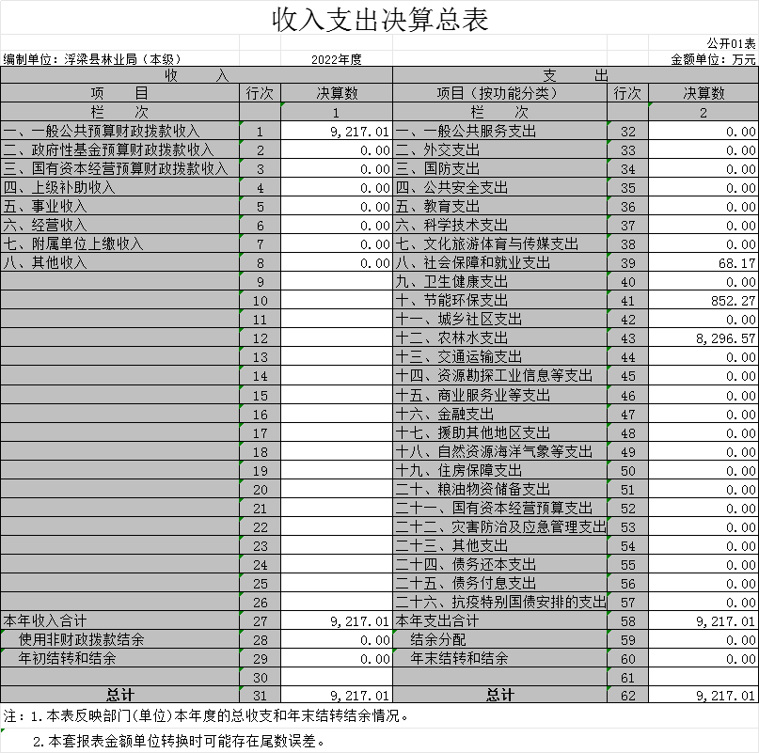

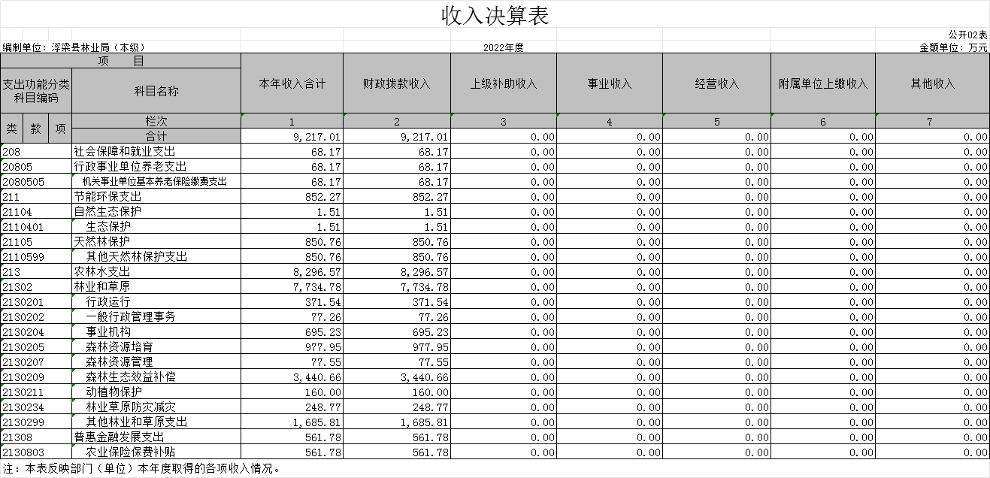

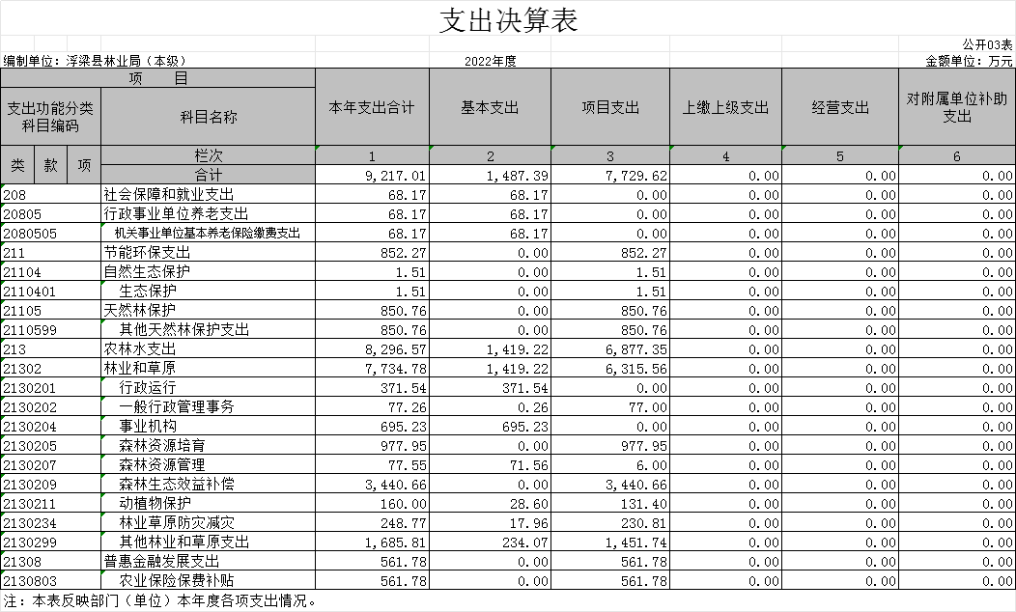

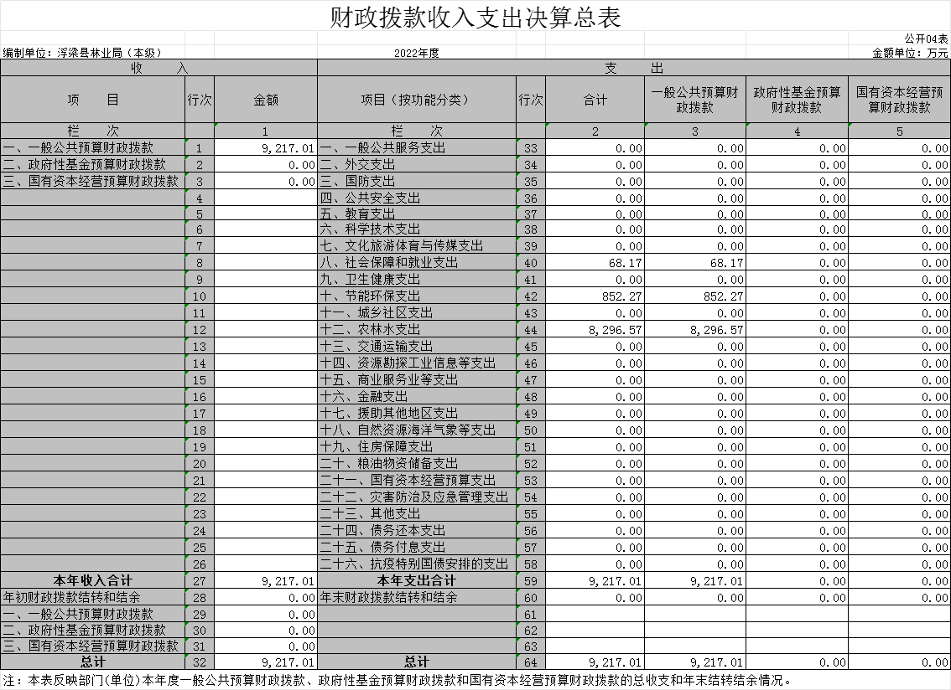

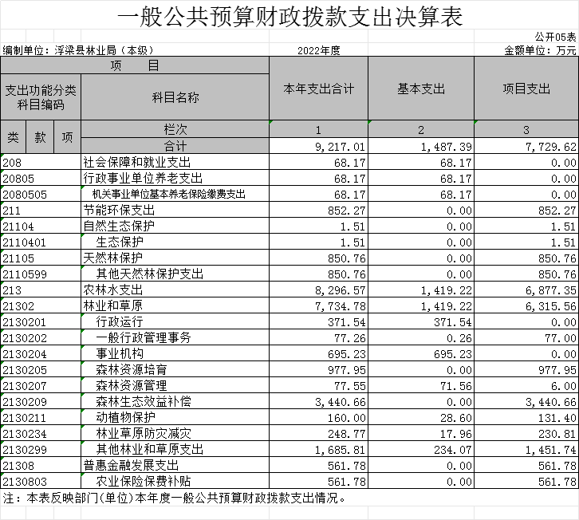

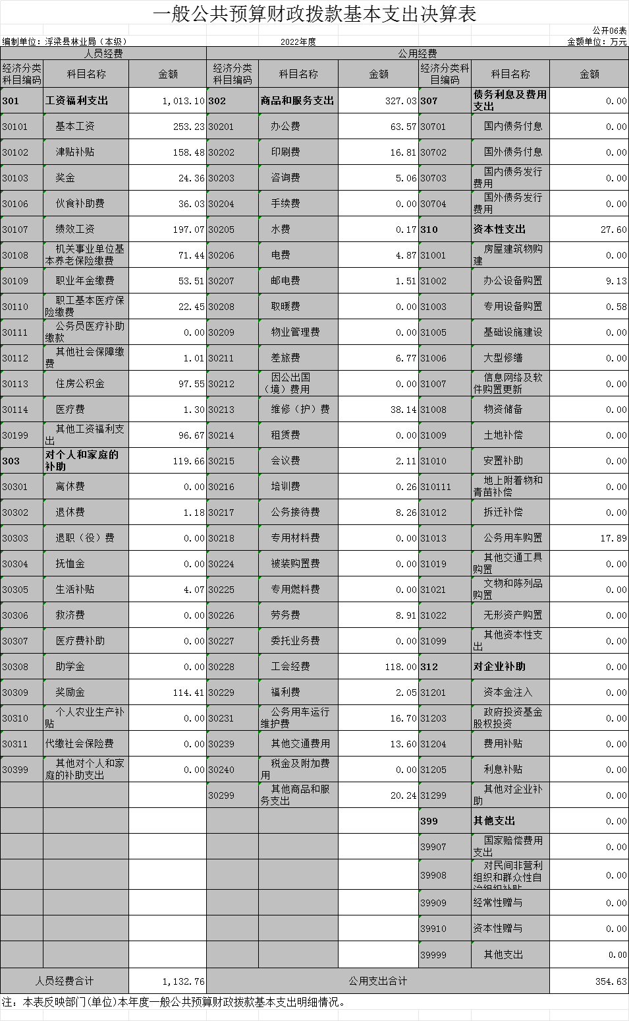

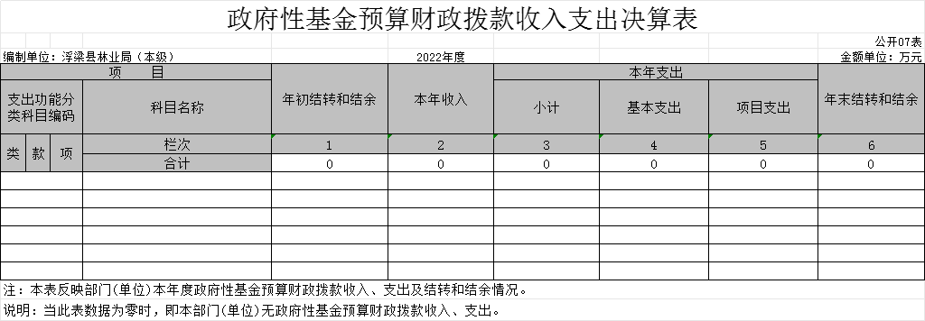

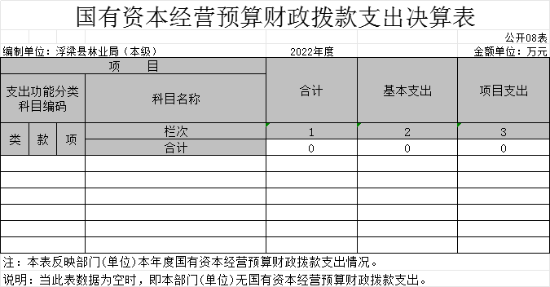

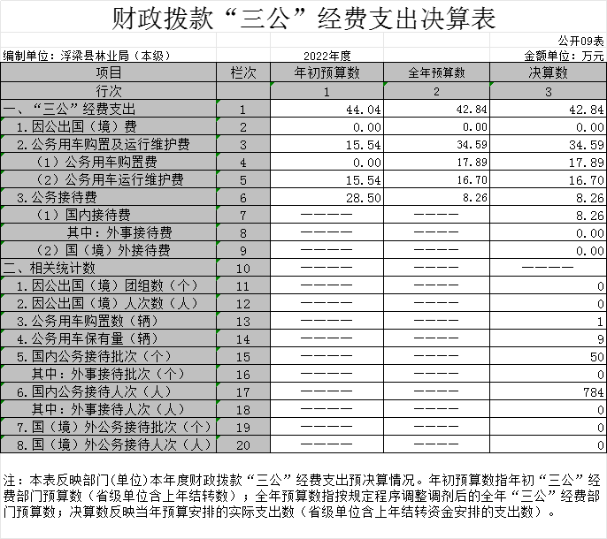

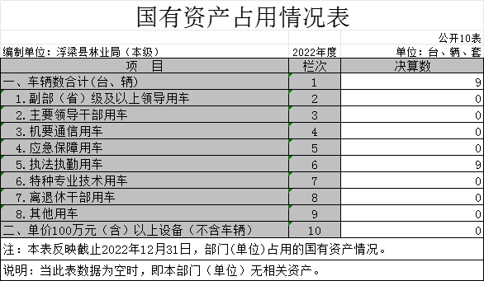

第三部分 2022年度单位决算情况说明

一、收入决算情况说明
本单位2022年度收入总计9217.01万元，较2021年增加3650.85万元，增加了65.59%。其中年初结转和结余0万元，较2021年无变化；本年收入合计9217.01万元，较2021年增加3650.85万元，增加了65.59%，主要原因是：上年度项目资金跨年度支出，上级项目资金增加，本级人员工资增加。
本年收入的具体构成为：财政拨款收入9217.01万元，占100%；事业收入0万元，占0%；经营收入0万元，占0%；其他收入0万元，占0%。
- 支出决算情况说明
本单位2022年度支出总计9217.01万元，较2021年增加3650.85万元。 其中本年支出合计9217.01万元，较2021年增加3650.85万元，增长65.59%，主要原因是：上年度项目跨年度支出，上级项目资金增加，本级人员工资增加。；年末结转和结余0万元，较2021年增加0万元，增长（下降）0%,主要原因是:2021年和2022年这两年都没有年末结转和结余。
本年支出的具体构成为：基本支出1487.39万元,占16.14%;项目支出7729.62万元，占83.86%；经营支出0万元，占0%；其他支出(对附属单位补助支出、上缴上级支出)0万元，占0%。
三、财政拨款支出决算情况说明
本单位2022年度财政拨款本年支出年初预算数为741.03万元，决算数为9217.01万元，完成年初预算的1243.81%。其中：
（一）社会保障和就业支出年初预算数为68.17万元，决算数为68.17万元，完成年初预算的100%，主要原因是：单位基本养老保险缴费支出按预算计划中进行，没有金额变化。
（二）节能环保支出年初预算数为0万元，决算数为852.27万元，完成年初预算的...%，主要原因是：实行零基预算，节能环保项目资金未纳入年初预算。
（三）农林水支出年初预算数为672.86万元，决算数为8296.57万元，完成年初预算的1233.03%，主要原因是：含上级下达任务，年初未能全部纳入预算。
四、一般公共预算财政拨款基本支出决算情况说明
本单位2022年度一般公共预算财政拨款基本支出1487.39万元，其中：
（一）工资福利支出1013.10万元，较2021年增加157.4万元,增长18.39%, 主要原因是: 绩效工资增加。
（二）商品和服务支出327.03万元，较2021年减少137.58万元，下降29.61%, 主要原因是：其他商品和服务支出减少。
（三）对个人和家庭补助支出119.66万元，较2021减少317.59万元,下降72.63%,主要原因是：奖励金支出减少。
（四）资本性支出27.60万元，较2021年减少14.91万元, 下降35.07%, 主要原因是：公务用车购置支出减少。
五 、财政拨款“三公”经费支出决算情况说明
本单位2022年度财政拨款“三公”经费支出全年预算数为44.04万元，决算数为42.84万元，完成全年预算的97.28%，决算数较2021年减少18.19万元，下降29.8%，其中：
（一）因公出国（境）支出年初预算数为0万元，决算数为0万元，完成预算的0%，决算数较2021年增加（减少）0万元，增长（下降）0%，主要原因是......。决算数较年初预算数增加（减少）的主要原因是：……。全年安排因公出国（境）团组0个，累计0人次，主要为：……。
（二）公务接待费支出全年预算数为28.5万元，决算数为8.26万元，完成全年预算的28.98%，决算数较2021年减少13.97万元，下降62.84%，主要原因是公务接待批次和人次大大减少，且实现厉行节俭。决算数较全年预算数减少的主要原因是：今年公务接待批次和人次减少，经费也相应减少很多。全年国内公务接待50批，累计接待784人次，其中外事接待0批，累计接待0人次，主要为:公务来访。
（三）公务用车购置及运行维护费支出34.59万元，其中公务用车购置全年预算数为0万元，决算数为17.89万元，完成全年预算的...%，决算数较2021年减少5.72万元，下降24.23%，主要原因是实行厉行节约，且公务用车在市场产生价格变动。全年购置公务用车1辆。决算数较全年预算数增加的主要原因是年初没有把公务用车购置纳入年初预算；公务用车运行维护费支出全年预算数为15.54万元，决算数为16.70万元，完成全年预算的107.46%，决算数较2021年减少1.51万元，下降9.94%，主要原因是节约开支。年末公务用车保有9辆。决算数较全年预算数增加的主要原因是更新购置1辆公车，因实行零基预算，公车购置实行先审批后安排预算，未纳入年初预算，且公车运行维护费根据固定标准核算，维护费用上升超出预算。
六、机关运行经费支出情况说明
本单位2022 年度机关运行经费支出354.63万元(与单位决算中行政单位和参照公务员法管理事业单位财政拨款基本支出中公用经费之和一致)，较上年决算数减少152.48万元，降低30.07%，主要原因是落实过紧日子要求压减公用支出。
(若本单位不是行政单位或参照公务员法管理事业单位，则按以下格式说明：“本单位不是行政单位或参照公务员法管理事业单位， 故无机关运行经费支出”)
七、政府采购支出情况说明
本单位2022年度政府采购支出总额557.62万元，其中：政府采购货物支出139.24万元、政府采购工程支出15.9万元、政府采购服务支出402.49万元。授予中小企业合同金额557.62万元， 占政府采购支出总额的100%，其中：授予小微企业合同金额496.78万元，占授予中小企业合同金额的89.09%；货物采购授予中小企业合同金额占货物支出金额的100%，工程采购授予中小企业合同金额占工程支出金额的100%，服务采购授予中小企业合同金额占服务支出金额的100%。
八、国有资产占用情况说明
截止2022年12月31日， 本单位国有资产占用情况见公开10 表《国有资产占用情况表》。 其中车辆中的其他用车主要是无。
九、预算绩效评价情况说明
(一)绩效评价工作开展情况。
根据预算绩效管理要求， 我单位组织对纳入2022年度部门预算范围的二级项目11个全面开展绩效自评，共涉及资1176.67万元，占项目支出总额的15.22%。
(二)单位决算中项目绩效自评结果。
将2022年底《项目支出绩效自评表》(自选1个项目)进行公开。

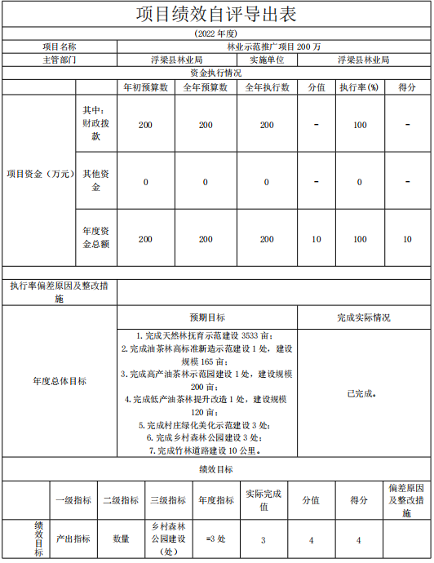
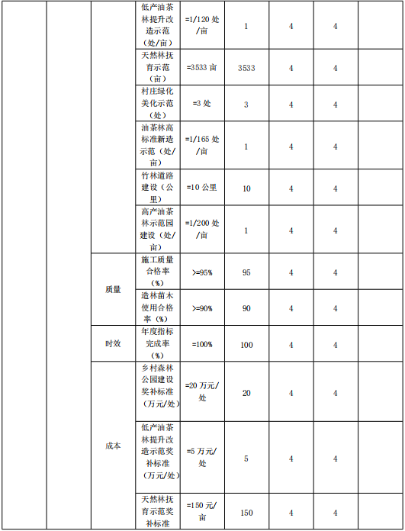

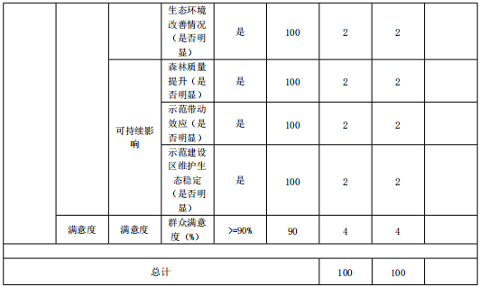

第四部分 名词解释
应对报表项目、政府收支分类科目进行适当说明。(以财务会计制度、政府收支分类科目以及部门预算管理等规定为准，可结合部门实际情况适当细化)
“三公”经费支出和机关运行经费支出口径必须予以说明(可参照如下格式进行说明)：
“三公”经费支出：指用财政拨款安排的因公出国(境)费、公务用车购置及运行维护费和公务接待费。其中，因公出国(境)费反映单位公务出国(境)的国际旅费、国外城市间交通费、住宿费、伙食费、培训费、公杂费等支出；公务用车购置及运行维护费反映单位公务用车车辆购置支出(含车辆购置税、牌照费)，按规定保留的公务用车燃料费、维修费、过桥过路费、保险费、安全奖励费用等支出；公务接待费反映单位按规定开支的各类公务接待(含外宾接待)支出。
机关运行经费支出：指用财政拨款安排的为保障行政单(包括参照公务员法管理的事业单位)运行用于购买货物和服务的各项资金，包括办公费、印刷费、邮电费、差旅费、会议费、福利费、日常维修费、专用材料及一般设备购置费、办公用房水电费、办公用房取暖费、办公用房物业管理费、公务用车运行维护费以及其他费用。

